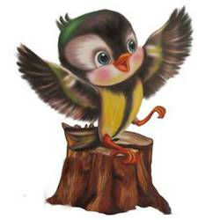
Приложение №1

Задания Всероссийской интеллектуальной викторины для
дошкольников, посвящённой безопасности дорожного
движения (из цикла «Приключения воробышка Кеши»)
«Светофор тебе расскажет!»

ПРИВЕТ, ДРУЗЬЯ!!!!

Как я рад вас снова видеть! В современном мире очень много движения, поэтому улица всегда «полна неожиданностей». Мы - дети активны, любознательны и любопытны, нам трудно устоять на месте. Однако на улице нужно быть очень осторожными, чтобы не стать жертвами дорожно-транспортных происшествий. А как это сделать? Давайте сегодня поговорим об этом, ребята!

А начнём мы с известного всем светофора. Даже если кто-то из вас не знает, как работает светофор, как он устроен, то все мы уже понимаем, что там, где светофор - там безопасно переходить дорогу!
- Закрасьте нужным цветом каждому светофору тот глаз, который даёт команду:
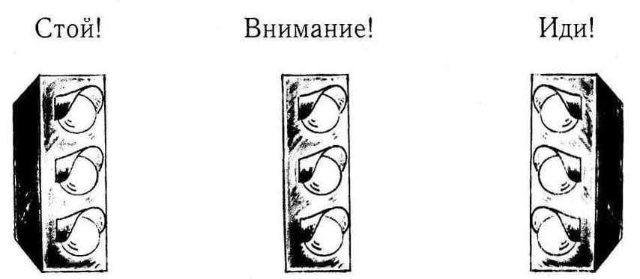

Красный свет нам говорит:
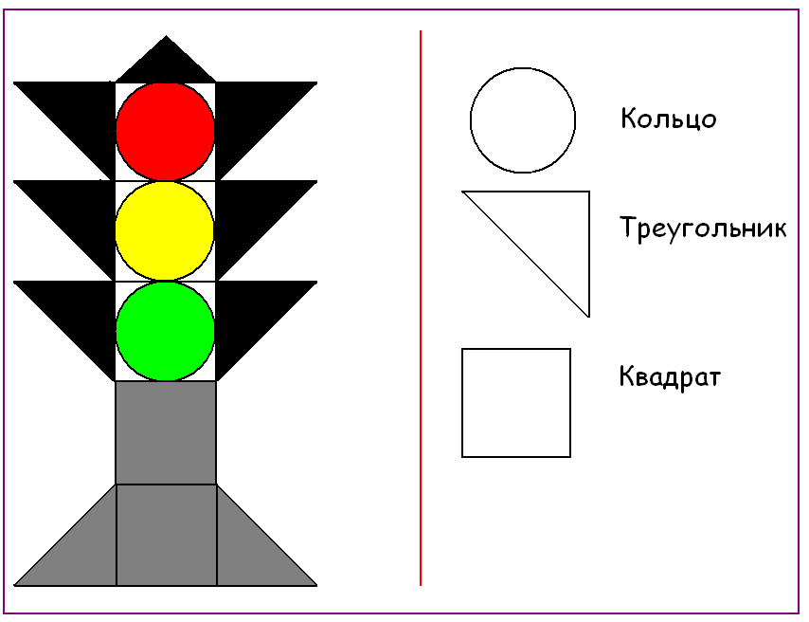
- Стой! Опасно! Путь закрыт!
Желтый свет - предупрежденье:
Жди сигнала для движенья!
Зелёный свет открыл дорогу:
Переходить ребята могут.

- Сосчитайте и запишите внутри каждой фигуры, из чего состоит светофор? (попробуйте сами или попросите взрослого вам помочь)
Если на дороге опасный перекрёсток, а светофор неисправен, то на помощь приходит регулировщик. Он жестами показывает водителям и пешеходам, когда приступить к движению на дороге.
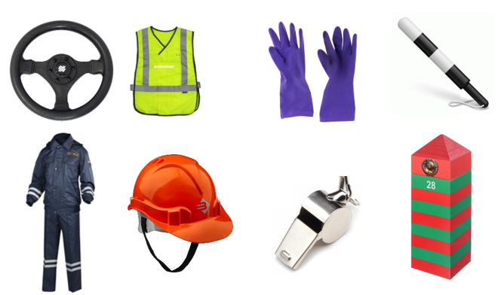
- Выберите и обведите в кружок принадлежности регулировщика.

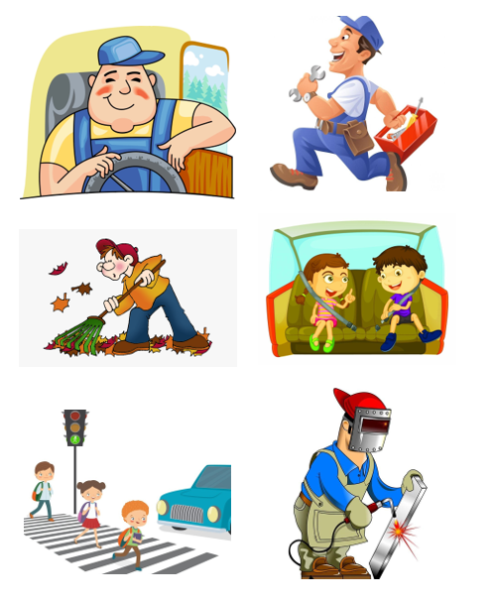
Участники дорожного движения обязаны выполнять требования правил дорожного движения, сигналов светофоров, знаков, разметки дорог, и не должны причинять вреда и создавать опасность для движения.

- Кто относится к участникам дорожного движения? Обведите ответы в кружок.

Пересекать проезжую часть можно на зелёный сигнал светофора или по переходу, и только так.
- Выберите знак, который обозначает, что здесь пешеходный переход и переходить дорогу безопасно. Обведите знак в кружок.
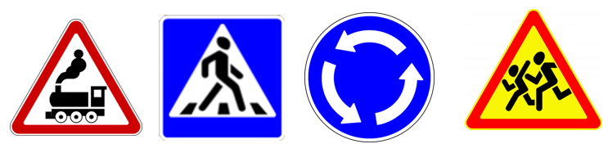

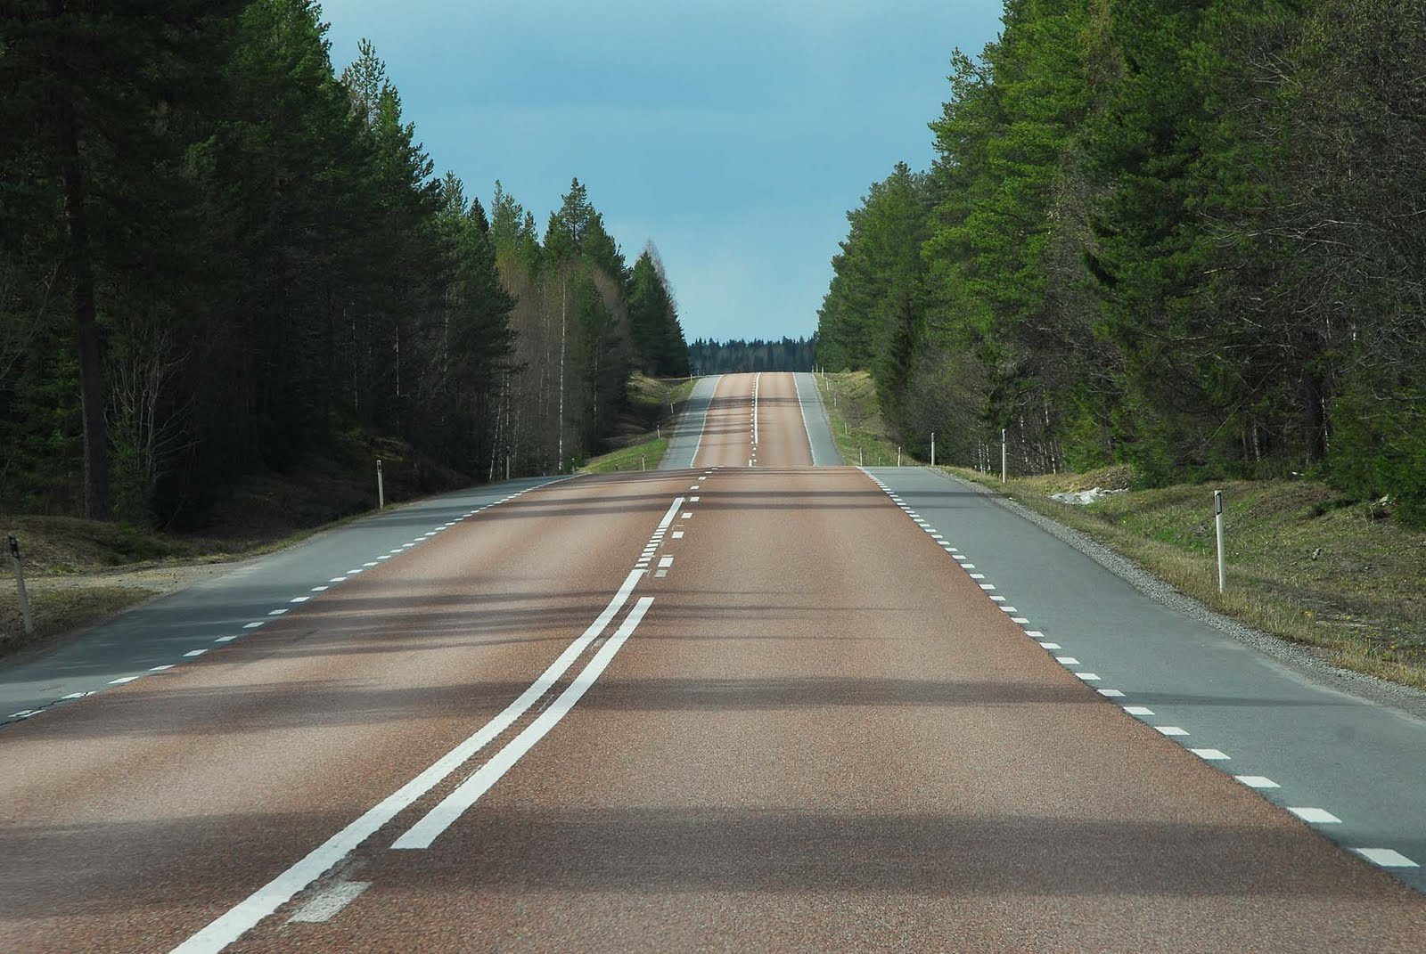
- Посмотрите внимательно на картинку и укажите стрелкой ту часть дороги, по которой может двигаться пешеход.

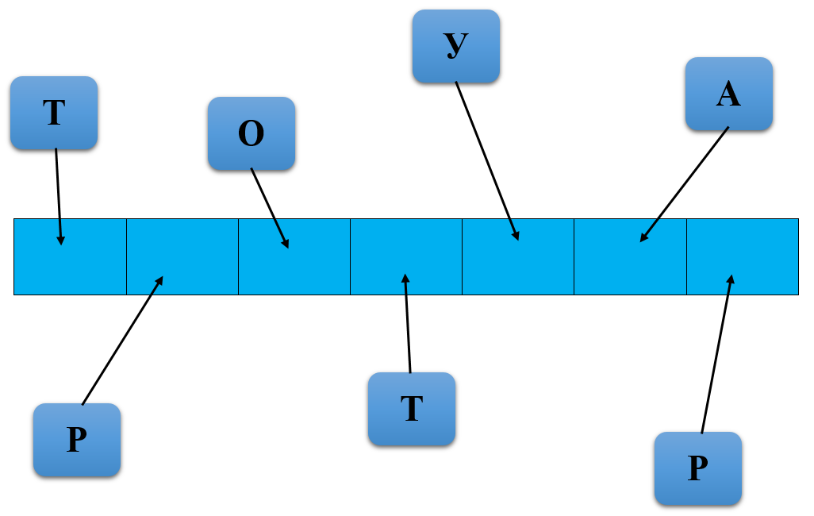
- Расставьте правильно буквы по местам, и вы узнаете, как называется безопасная часть дороги для пешеходов.

Вдоль дороги следует передвигаться по тротуару справа. Если находишься за городом - идти навстречу автомобилям по обочине.

- Соедините стрелочками загадку про дорожный знак с картинкой-ответом (попробуйте прочитать загадки сами или попросите взрослого вам помочь)
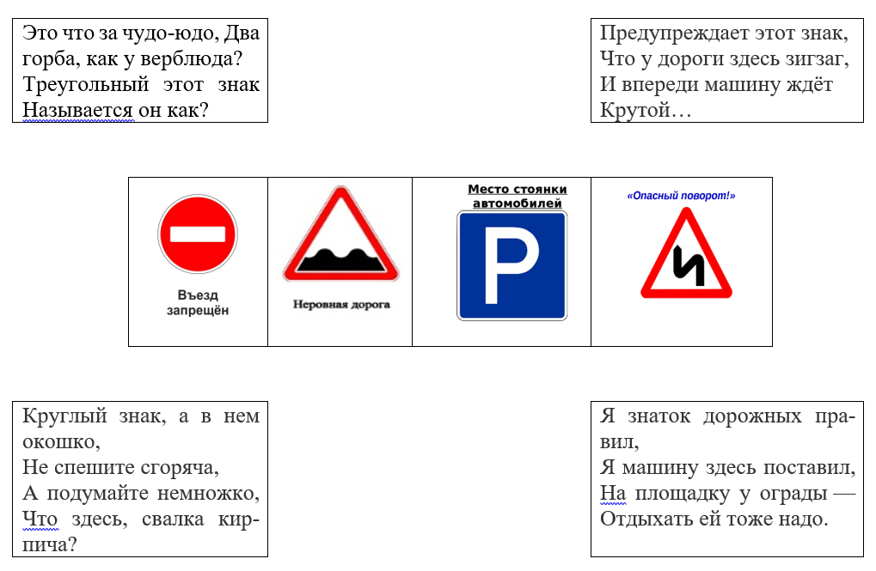
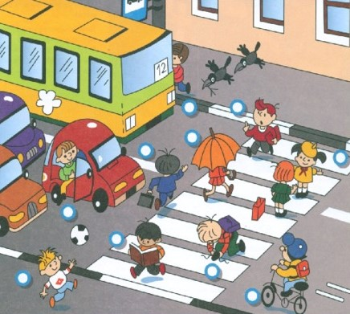
Автомобиль не может сразу затормозить, даже если водитель увидит вас. Есть такое понятие как «тормозной путь». Имеено поэтому ни при каких обстоятельствах нельзя выскакивать на дорогу перед движущейся машиной!

- Найдите пешехода, который правильно переходит дорогу, закрасьте пустой кружочек возле этого пешехода

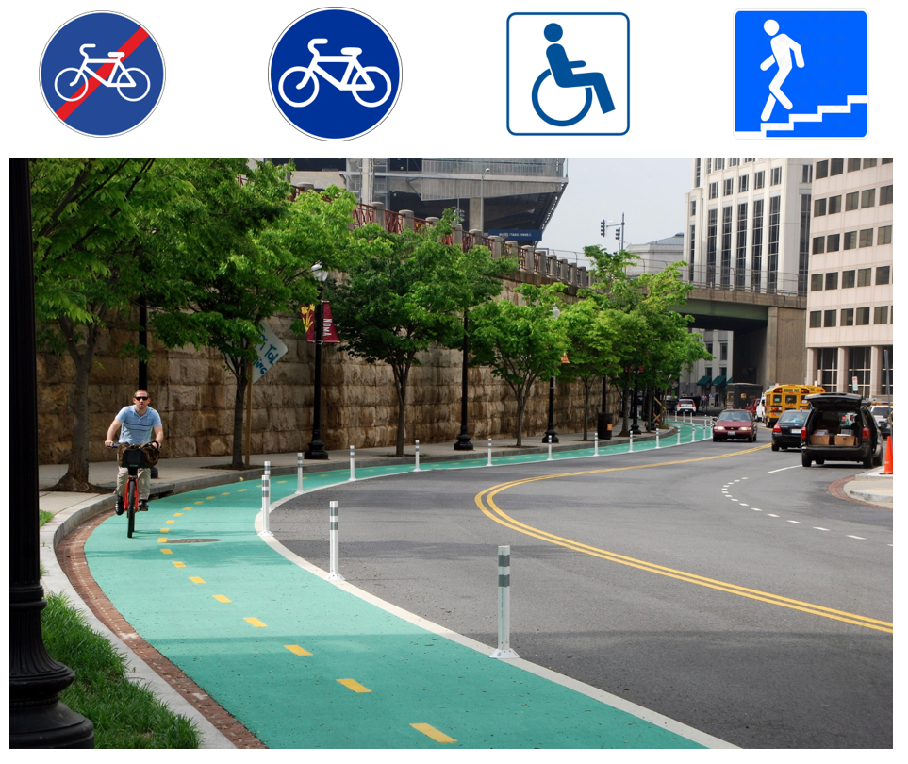
Все мы любим ездить на велосипеде. Но стоит помнить, что ездить на велосипеде можно только по велосипедным дорожкам, а если их нет - по тротуарам, не выезжая на территорию проезжей части и не мешая передвижению других участников дорожного движения.
- Стрелкой поставьте правильный знак на картинке с велосипедной дорожкой, чтобы все знали, где безопасно ездить на велосипеде.

- Как правильно переходить (или переезжать) дорогу по пешеходному переходу, если вы едете на велосипеде? Выберите правильную картинку, поставьте рядом с ней галочку.
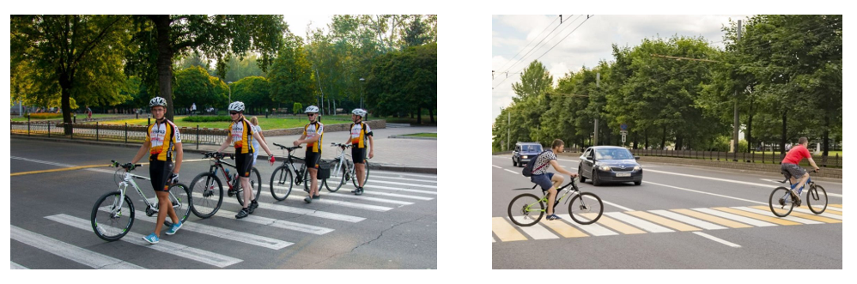
Правила безопасного поведения обязаны соблюдать при любых ситуациях. Они придуманы для того, чтобы сохранить здоровье человека, который пользуется автобусом, трамваем, поездом.

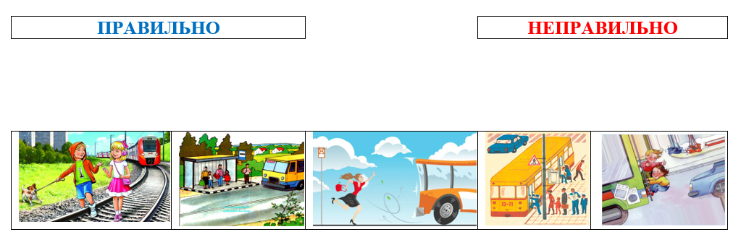
- Посмотрите внимательно на картинки и подумайте, на каких из них люди ведут себя правильно, а на каких - подвергают свою жизнь опасности. Стрелочками укажите: правильно-неправильно.
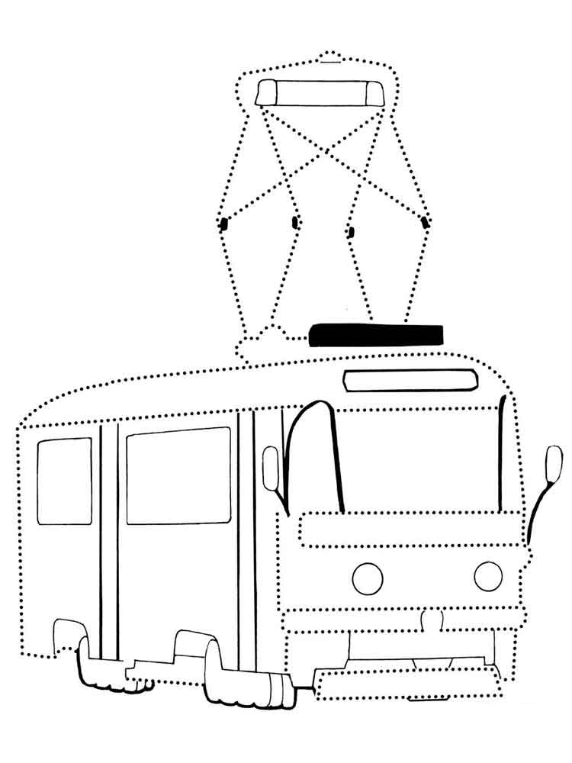
Общественный транспорт лучше не обходить ни с какой стороны: ни спереди, ни сзади - самый просто способ поступить правильно: дождитесь, когда транспорт уедет от остановки, и осторожно перейдите дорогу, ведь в таком случае обзор проезжей части будет полный. Хотя всё же существуют определенные правила дорожного движения, которые гласят, что автобус необходимо обходить только сзади. В этом случае угроза исходит не от встречного, а от всех тех автомобилей, которые обгоняют стоящий автобус.
- А какой транспорт, согласно правилам дорожного движения, необходимо обходить только спереди? Соедините все пунктирные линии, и вы поймете, что это за общественный транспорт. Раскрасьте рисунок.

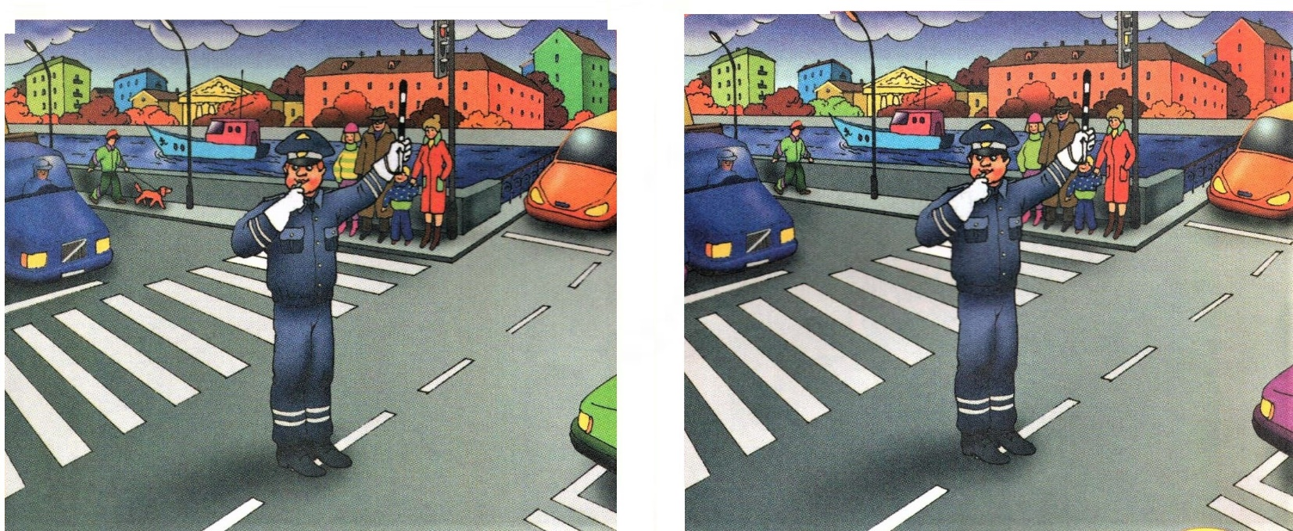
- Найдите 10 отличий на картинке. Обведите отличия в кружок.
Как мы уже поняли, каждый водитель и пешеход обязаны знать и соблюдать Правила дорожного движения. От этого условия зависит здоровье и жизнь всех участников движения: самого шофёра, его пассажиров и пешеходов. Но, к сожалению, к последней категории относятся и дети, которые нередко забывают о безопасности и не соблюдают ПДД. Поэтому ответственность за безопасность ложится на водителей. В этом им помогают дорожные знаки, один из которых напрямую говорит о том, что рядом могут быть дети на дороге. Его название - «Осторожно, дети!». Такой знак можно всегда встретить там на дороге, где рядом расположены детские учреждения: школы, сады, дома детского творчества, спортивные секции.
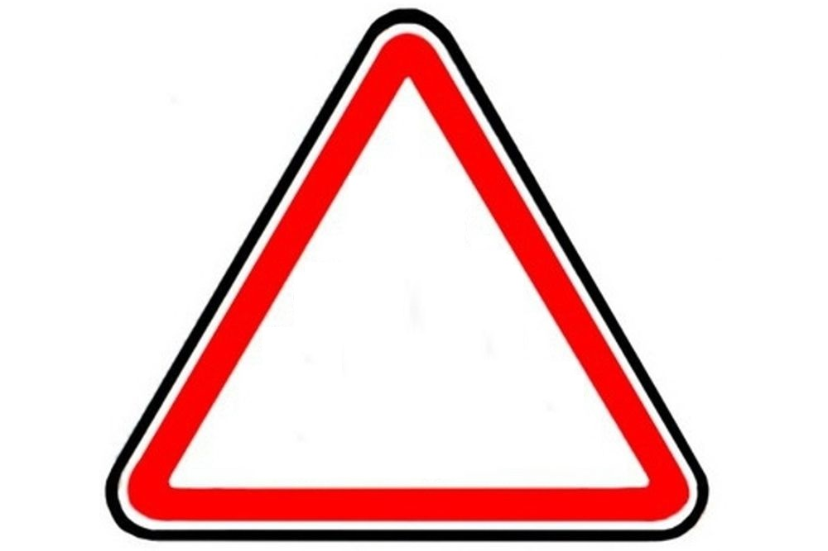
- Дорисуйте знак «Осторожно, дети», чтобы водители, увидев его, были более внимательны и сбавили скорость.

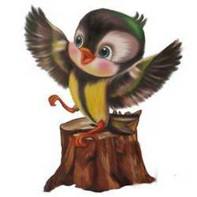

До новых встреч, друзья!
Ваш друг, воробышек Кеша.

